**ผลการดำเนินงานของรัฐบาล ครบรอบ 4 ปี**

**กระทรวงอุตสาหกรรม**

-------------------------------------------------------------------------------------------------------------------------------------------

จากความมุ่งมั่นของรัฐบาลที่จะนำพาประเทศไทยก้าวเข้าสู่ “ประเทศไทย 4.0” อย่างเต็มรูปแบบ รัฐบาลได้วางยุทธศาสตร์ชาติระยะ 20 ปี (2560-2579) ผ่าน 6 ยุทธศาสตร์หลักเป็นแผนแม่บท ในการพัฒนาประเทศ โดยมุ่งหวังให้ “ประเทศไทยมีความมั่นคง มั่งคั่ง ยั่งยืน เป็นประเทศพัฒนาแล้ว ด้วยการพัฒนาตามหลักของเศรษฐกิจพอเพียง” นโยบาย "ประเทศไทย 4.0" ของรัฐบาล โดยมีเป้าหมาย ในการปฏิรูปภาคเศรษฐกิจและสังคม เพื่อนำประเทศไปสู่การพัฒนาอย่างยั่งยืน

กระทรวงอุตสาหกรรม จึงได้ดำเนินการสานต่อนโยบายของรัฐบาลโดยการส่งเสริม สนับสนุน การปฏิรูปที่จำเป็นในภาคอุตสาหกรรม และมีการกำหนดงานสำคัญเป็นเข็มทิศนำทางและขับเคลื่อนไปสู่ การพัฒนาอุตสาหกรรม 4.0 ให้สอดคล้องตามกรอบแนวคิด แผน และนโยบายของรัฐบาล สอดรับกับสถานการณ์และบริบทของประเทศ ผ่านกลไกหลัก 3 ด้าน ได้แก่

1. Productive Growth เพิ่มมูลค่าด้วยผลิตภาพเทคโนโลยีและนวัตกรรม

2. Inclusive Growth เร่งพัฒนา SMEs และวิสาหกิจชุมชน

3. Green Growth ส่งเสริมอุตสาหกรรมให้เป็นมิตรกับสิ่งแวดล้อมและชุมชน

***ด้านที่ 1 Productive Growth***

**ส่งเสริมและพัฒนาอุตสาหกรรมเป้าหมาย** **(S-Curve New S-Curve)**

กระทรวงอุตสาหกรรม เร่งดำเนินการเพื่อสอดรับตามนโยบาย Thailand 4.0 ด้วยนโยบาย Industry 4.0 ที่เน้นการใช้เทคโนโลยีขั้นสูงและนวัตกรรมที่ทันสมัย เพื่อเพิ่มประสิทธิภาพและความสามารถในการแข่งขัน ทั้งในประเทศและสู่ระดับสากลและหนึ่งในนโยบายหลักเพื่อการพัฒนาอุตสาหกรรมที่สำคัญได้แก่นโยบาย 10 อุตสาหกรรมเป้าหมาย หรือ S-Curve และ New S-Curve

ปัจจุบัน มาตรการพัฒนาอุตสาหกรรมเป้าหมายที่ผ่านความเห็นชอบจาก ครม. แล้ว มี 3 อุตสาหกรรม คือ

1. มาตรการสนับสนุนการผลิตรถยนต์ที่ขับเคลื่อนด้วยพลังงานไฟฟ้า (EV)

2. มาตรการพัฒนาอุตสาหกรรมหุ่นยนต์และระบบอัตโนมัติ

3. มาตรการพัฒนาอุตสาหกรรมชีวภาพของไทย (Bio Economy)

**1.** **มาตรการสนับสนุนการผลิตรถยนต์ที่ขับเคลื่อนด้วยพลังงานไฟฟ้า (EV)** มีผลการดำเนินงานที่สำคัญ ได้แก่

1.1 มีการออกประกาศของ BOI กรมสรรพสามิต และกระทรวงการคลัง เพื่อให้สิทธิประโยขน์ จูงใจให้เกิดการผลิตรถยนต์ที่ขับเคลื่อนด้วยพลังงานไฟฟ้าภายในประเทศ รวมทั้ง ผลักดันให้เปิดเจรจากับจีนเพื่อกำหนดอัตราอากรนำเข้าที่เหมาะสม

1.2 ผลักดันให้ใช้รถยนต์ไฟฟ้าในหน่วยงานภาครัฐและรัฐวิสาหกิจ การนำรถยนต์แบบ PHEV และ BEV มาใช้ในสนามบินให้มากเพิ่มขึ้น รวมทั้งผลักดันให้เกิดการใช้รถไฟฟ้าในพื้นที่ EEC

1.3 ผลักดันให้เกิดการติดตั้งสถานีอัดประจุไฟฟ้าในพื้นที่เป้าหมายและถนนหลักที่เชื่อมต่อพื้นที่เป้าหมาย รวมทั้งการดำเนินโครงการศูนย์ทดสอบยานยนต์และยางล้อแห่งชาติ ที่จังหวัดฉะเชิงเทรา

1.4 อยู่ระหว่างจัดทำมาตรฐานระบบการประจุไฟฟ้าของรถไฟฟ้า

1.5 ผลักดัน พ.ร.บ. การจัดการซากผลิตภัณฑ์เครื่องใช้ไฟฟ้าและอิเล็กทรอนิกส์ และซากผลิตภัณฑ์อื่นๆ พ.ศ. ....

1.6 สร้างศูนย์เรียนรู้เทคโนโลยีและนวัตกรรมเพื่อการพัฒนาอุตสาหกรรมยานยนต์ไฟฟ้าซึ่งปัจจุบันดำเนินการแล้ว 2 หลักสูตร สามารถฝึกอบรมบุคลากรระดับผู้สอน (Trainer) 20 คน และระดับบุคลากรผู้เรียน (Trainee) 100 คน และการดำเนินการฝึกอบรมภายใต้โครงการ Productivity เพื่อเตรียมความพร้อมบุคลากร ด้านเทคโนโลยีการผลิตยานยนต์ในอนาคตโดยได้พัฒนาบุคลากรแล้วรวม 221 คน เป็นต้น

นอกจากนี้ อก. มีโครงการที่จะเปิดโอกาสให้ผู้ผลิตโครงการ ECO Car 2 ปรับเปลี่ยนการผลิตไปสู่ ECO EV โดยยังคงเงื่อนไขส่วนใหญ่และสิทธิประโยชน์ของโครงการ ECO Car 2 เหมือนเดิม และกำหนดอัตราภาษีสรรพสามิตสำหรับ ECO EV ที่เหมาะสม เพื่อให้เกิดการแข่งขันในตลาดอย่างเป็นธรรมโดยสิทธิประโยชน์ด้านภาษี

**2. การพัฒนาอุตสาหกรรมหุ่นยนต์และระบบอัตโนมัติ** มีผลการดำเนินงานที่สำคัญ ได้แก่

2.1 การออกประกาศให้สิทธิประโยชน์ฯ ในด้านต่าง ๆ ของหน่วยงานที่เกี่ยวข้อง ได้แก่ BOI/สศค. ร่วมกับ สวทช./ กสอ. โดยขณะนี้ เกิดการลงทุนในอุตสาหกรรม R&A แล้ว จำนวน 3,459 ลบ. คิดเป็น 28% นอกจากนี้ อก. ยังได้เข้าไปพัฒนาสถานประกอบการแล้วจำนวน249 ราย โดยมีเป้าหมาย 70,000 ราย ในปี 65 และ 140,000 ราย ในปี 70

2.2 มีการดำเนินการพัฒนา System Integrators (SI) แล้ว จำนวน 176 ราย โดยมีเป้าหมาย 1,400 ราย ในปี 2565

2.3 มีการจัดตั้งCenter of Robotic Excellence (CoRE) โดยเกิดจากความร่วมมือในแนวทางประชารัฐระหว่างภาครัฐ สถานการศึกษา และภาคเอกชนเพื่อพัฒนาและถ่ายทอดเทคโนโลยีหุ่นยนต์ฯ จากภาคการศึกษาไปสู่การผลิตเชิงพาณิชย์ โดยคณะกรรมการ CoREได้เสนอข้อคิดเห็นเชิงเทคนิคแก่ BOI ต่อกิจการที่ยื่นขอรับการส่งเสริมฯ แล้วจำนวน 17 กิจการ มูลค่าลงทุนรวมกว่า 3.459 ล้านบาท. และมีการจัดบู๊ทให้คำปรึกษา โดยมีผู้ที่ได้รับคำปรึกษายื่นกู้ต่อ ธพว. เพื่อยกระดับการผลิตรวมแล้ว จำนวน 20 ราย วงเงินกู้รวม 123.5 ล้านบาท

**3. การพัฒนาอุตสาหกรรมชีวภาพของไทย ปี พ.ศ. 2561-2570** มีผลการดำเนินงานที่สำคัญ ได้แก่

3.1 การดำเนินการปรับปรุง พรบ.อ้อยและน้ำตาลทรายฯ ให้สามารถนำอ้อยไปผลิตเป็นสินค้าอื่นๆ ได้ และการปรับปรุงกฎหมายต่าง ๆ เช่น การปรับปรุงกฎหมายโรงงาน การปรับปรุงกฎหมาย ผังเมือง เป็นต้น การสร้าง Smart Farming ในพื้นที่ จ.กำแพงเพชร และ จ.พิจิตร

3.2 การผลักดันการพัฒนาอุตสาหกรรมชีวภาพครบวงจร (Bio Hub) ใน 3 พื้นที่นำร่อง (จังหวัดขอนแก่น นครสวรรค์ และกำแพงเพชร) และขยายผลไปยังพื้นที่กลุ่มจังหวัดภาคตะวันออกเฉียงเหนือตอนล่าง 2 และกลุ่มจังหวัดภาคใต้ฝั่งอ่าวไทยและฝั่งอันดามัน

3.3 การให้สิทธิประโยชน์ทางภาษีเพื่อส่งเสริมบรรจุภัณฑ์พลาสติกที่ย่อยสลายได้ตามธรรมชาติและการกำหนดมาตรฐานอุตสาหกรรมชีวภาพโดยขณะนี้แล้วเสร็จจำนวน 12 เรื่อง

3.4 การสร้างเครือข่าย Center of Bio Excellence (CoBE) ซึ่งเป็นหน่วยงานความร่วมมือระหว่างภาครัฐ ภาคเอกชน และภาคการศึกษา มีหน้าที่หลักในด้านการวิจัยและพัฒนา ผลิตภัณฑ์ชีวภาพ เป็นต้น

การผลักดันมาตรการพัฒนาอุตสาหกรรมชีวภาพนี้ มีเป้าหมายเพื่อให้ประเทศไทยเป็น Bio Hub of Asean ภายในปี 2570 ซึ่งจะทำให้เกิดการลงทุนในรูปแบบ Bio Complex และอุตสาหกรรมฐานชีวภาพของประเทศ ประมาณ 2 แสนล้านบาท ซึ่งผลของการขับเคลื่อนมาตรการดังกล่าวจะช่วยสร้างมูลค่าเพิ่มให้กับสินค้าเกษตรสำคัญของประเทศ ได้แก่ อ้อย มันสำปะหลัง และปาล์มน้ำมัน

ในส่วนของมาตรการของอุตสาหกรรมเป้าหมายอื่น ๆ อก. ได้ดำเนินการเร่งผลักดันให้ร่างมาตรการต่าง ๆ ผ่านความเห็นชอบ ครม. ได้โดยเร็วที่สุด **อาทิ (ร่าง) มาตรการการพัฒนาอุตสาหกรรมแปรรูปอาหาร ซึ่งอยู่ระหว่างนำเสนอ ครม. ให้ความเห็นชอบในลำดับต่อไป**

***ด้านที่ 2 Inclusive Growth***

ส่งเสริมพัฒนา SMEs และวิสาหกิจชุมชนให้เข้มแข็งอย่างเท่าเทียมและทั่วถึง ด้วยการปฏิรูป SMEs ทุกระดับสู่ Smart SMEs ด้วยนวัตกรรม และดิจิทัล

**กลไกที่ 1 มาตรการส่งเสริมและพัฒนา *SMEs ด้านการเงิน*** เพื่อให้ผู้ประกอบการเข้าถึงแหล่งเงินทุนได้อย่างทั่วถึง และรองรับการเปลี่ยนผ่าน SMEs เข้าสู่ 4.0 และยกระดับเศรษฐกิจฐานชุมชนให้เกิดการ “สร้างงาน สร้างโอกาส สร้างรายได้เศรษฐกิจฐานราก” กระทรวงอุตสาหกรรม ได้กำหนดมาตรการทั้งด้านการเงิน (Finance) และด้านการส่งเสริมพัฒนา (Non-Finance) โดยขับเคลื่อนผ่าน 9 มาตรการพิเศษ + 1 Plus (กองทุนต่างๆ) โดยพัฒนาผู้ประกอบการ SMEs ให้สามารถยกระดับและพัฒนาศักยภาพ**ผ่าน 4 กองทุน** ได้แก่

|  |  |  |  |
| --- | --- | --- | --- |
| **กองทุน** | **วงเงินสินเชื่อ**  (ล้านบาท) | **การอนุมัติสินเชื่อ** | |
| **อนุมัติแล้ว**  (ราย) | **วงเงิน**  (ล้านบาท) |
| 1) กองทุนประชารัฐ | 10,000 | 1,958 | 8,139 |
| 2) SMEs คนตัวเล็ก | 8,000 | 6,835 | 6,252 |
| 3) สินเชื่อ Local Economy Loan | 50,000 | 8,987 | 14,623 |
| 4) สินเชื่อ Transformation Loan | 20,000 | 546 | 2,520.69 |



**และรถม้าเติมทุน ส่งเสริม SMEs ไทย ฉับไว ถึงถิ่นขยายหน่วยบริการจาก 95 หน่วยที่เป็นจุดประจำสาขาเป็น 500 หน่วยในลักษณะ Mobile Unit มีผู้รับบริการแล้วจำนวน 3,900 ราย วงเงินสินเชื่อ 3,600 ลบ.**

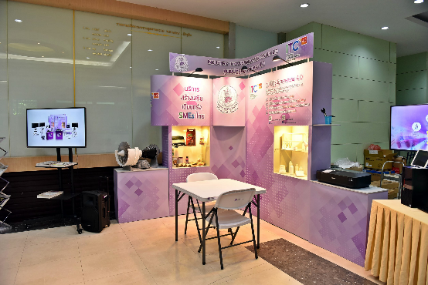**กลไกที่ 2 มาตรการส่งเสริมและพัฒนา SMEs *ที่ไม่ใช่ด้านการเงิน*** อาทิ

- การจัดตั้งศูนย์ปฏิรูปอุตสาหกรรมสู่ 4.0 หรือ ITC เพื่อเป็นเครื่องมือกลไกที่สำคัญในการเปลี่ยนผ่านผู้ประกอบการ SMEs เข้าสู่ 4.0 รวมทั้งสิ้น 102 แห่ง (กสอ. 13 แห่ง + กนอ. 10 แห่ง + Mini ITC สอจ. 76 แห่ง + ส.ไทย-เยอรมัน 1 แห่ง +ส.อาหาร 1 แห่ง +กพร. 1 แห่ง มีผู้ประกอบการได้รับบริการทั่วประเทศ แล้ว 24,900 ราย

- ยกระดับเศรษฐกิจฐานรากชุมชน ผ่านโครงการ **หมู่บ้านอุตสาหกรรมเชิงสร้างสรรค์** (Creative Industry Village : CIV) โดยได้พัฒนาแล้ว 107 ชุมชนทั่วประเทศ 1,000 ราย 200 ผลิตภัณฑ์

นอกจากนี้ ได้ช่วยเหลือชาวไร่อ้อย โดยดำเนินการปรับปรุง พ.ร.บ.อ้อยและน้ำตาลทรายและจ่ายเงินช่วยเหลือชาวไร่อ้อย จำนวน 340,000 ราย ในอัตราตันอ้อยละไม่เกิน 50 บาท วงเงินไม่เกิน 6,500 ล้านบาท และเร่งสร้างมูลค่าเพิ่มให้กับอุตสาหกรรมอ้อย น้ำตาลทราย และอุตสาหกรรมต่อเนื่อง

***ด้านที่ 3 Green Growth***

ยกระดับอุตสาหกรรมที่เป็นมิตรกับสิ่งแวดล้อม **โดยดำเนินการยกระดับ**โรงงานอุตสาหกรรมให้เป็นมิตรกับสังคมและสิ่งแวดล้อม **Green Industry** มีการรับรองเครื่องหมายอุตสาหกรรมสีเขียว ซึ่งมีโรงงาน ผ่านเกณฑ์แล้ว จำนวน 34,491 โรงงาน ดำเนินการยกระดับโรงงานสู่การเป็นเมืองอุตสาหกรรมเชิงนิเวศ สู่เมืองสิ่งแวดล้อมที่ยั่งยืน **Eco industrial Estate** จำนวน 27 แห่ง **และ Eco Industrial Town** ในพื้นที่ 15 จังหวัด 18 พื้นที่ ประกอบด้วย จังหวัดระยอง สมุทรปราการ สมุทรสาคร ปราจีนบุรี ฉะเชิงเทรา นครปฐม ชลบุรี พระนครศรีอยุธยา ปทุมธานี ขอนแก่น นครราชสีมา สระบุรี ราชบุรี สุราษฎร์ธานี และสงขลา

**การตรวจกำกับดูแลโรงงานและเหมืองแร่** รวมทั้งสิ้น 96,997 โรงงานโดยพบว่า มีโรงงานปฏิบัติ ตามกฎหมาย เพิ่มขึ้นทุกๆ ปี เฉลี่ย 92% (โดยปี 2561 ปฏิบัติตามกฎหมาย ได้ถึง 97%) ดังภาพที่ปรากฏ

**หมายเหตุ** : มาตรา 37 และมาตรา 39 ตามพระราชบัญญัติโรงงาน พ.ศ. 2535 ดังนี้  
**มาตรา 37** ในกรณีที่พนักงานเจ้าหน้าที่พบว่า ผู้ประกอบกิจการโรงงานผู้ใดฝ่าฝืนหรือไม่ ปฏิบัติตามพระราชบัญญัตินี้ หรือการประกอบกิจการโรงงานมีสภาพที่อาจก่อให้เกิดอันตราย ความเสียหายหรือความเดือดร้อนแก่บุคคลหรือทรัพย์สินที่อยู่ในโรงงานหรือที่อยู่ใกล้เคียงกับโรงงาน ให้พนักงานเจ้าหน้าที่มีอำนาจ**สั่งให้ผู้นั้นระงับการกระทำที่ฝ่าฝืนหรือแก้ไขหรือปรับปรุงหรือปฏิบัติให้ ถูกต้องหรือเหมาะสมภายในระยะเวลาที่กำหนดได้**   
      ในกรณีที่เห็นสมควร เมื่อได้รับอนุมัติจากปลัดกระทรวง หรือผู้ซึ่งปลัดกระทรวงมอบหมาย ให้พนักงานเจ้าหน้าที่มีอำนาจผูกมัดประทับตราเครื่องจักร เพื่อมิให้เครื่องจักรทำงานได้ในระหว่างการ ปฏิบัติตามคำสั่งของพนักงานเจ้าหน้าที่ตามวรรคหนึ่ง  
**มาตรา 39** ในกรณีที่ผู้ประกอบกิจการโรงงานใดจงใจไม่ปฏิบัติตามคำสั่งของพนักงานเจ้าหน้าที่ ตามมาตรา 37 โดยไม่มีเหตุอันควรหรือในกรณีที่ปรากฏว่าการประกอบกิจการของโรงงานใดอาจจะ ก่อให้เกิดอันตราย ความเสียหายหรือความเดือดร้อนอย่างร้ายแรงแก่บุคคลหรือทรัพย์สินที่อยู่ ในโรงงาน หรือที่อยู่ใกล้เคียงกับโรงงานให้ปลัดกระทรวงหรือผู้ซึ่งปลัดกระทรวงมอบหมายมีอำนาจ**สั่งให้ผู้ประกอบ กิจการโรงงานนั้นหยุดประกอบกิจการโรงงานทั้งหมดหรือบางส่วนเป็นการชั่วคราว และปรับปรุงแก้ไข โรงงานนั้นเสียใหม่หรือปฏิบัติให้ถูกต้องภายในระยะเวลาที่กำหนด**      ถ้าผู้ประกอบกิจการโรงงานได้ปรับปรุงแก้ไขโรงงานหรือปฏิบัติให้ถูกต้องภายในระยะเวลาที่ กำหนดแล้ว ให้ปลัดกระทรวงหรือผู้ซึ่งปลัดกระทรวงมอบหมายสั่งให้ประกอบกิจการโรงงานต่อไปได้   
      ถ้าผู้ประกอบกิจการโรงงานไม่ปรับปรุงแก้ไขโรงงานหรือไม่ปฏิบัติให้ถูกต้อง ภายในเวลาที่ กำหนด ให้ปลัดกระทรวงหรือผู้ซึ่งปลัดกระทรวงมอบหมายมีอำนาจสั่งปิดโรงงานได้ และในกรณีที่ เป็นโรงงานจำพวกที่ 3 ให้คำสั่งปิดโรงงานดังกล่าวมีผลเป็นการเพิกถอนใบอนุญาตด้วย

**ตรวจกำกับโรงงานซากอิเล็กทรอนิกส์ 2,441 โรงงาน** (เป้าหมาย 2,265 โรงงาน) โดยสามารถปฏิบัติตามกฎหมายได้ถึง 88%

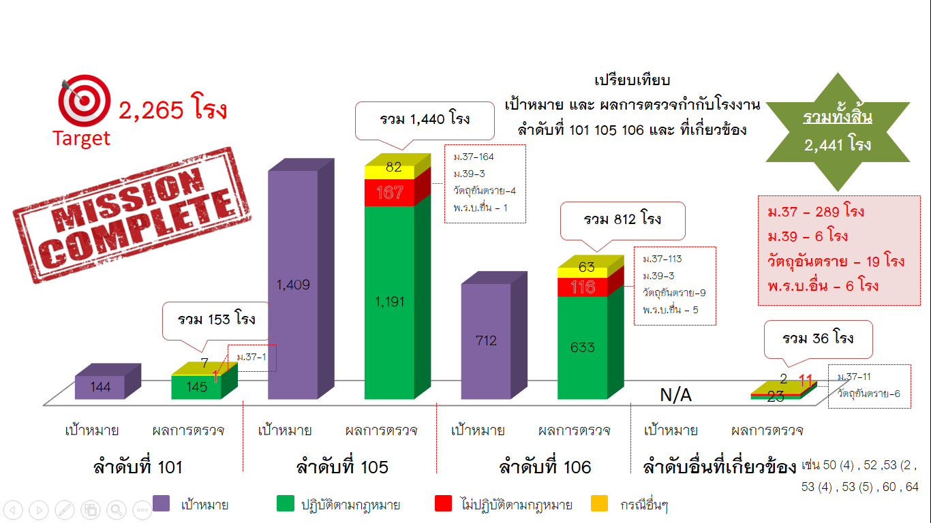

**- การบริการจัดการกากอุตสาหกรรม** มีการนำปริมาณกากอุตสาหกรรมเข้าสู่ระบบ จำนวน 45.78 ล้านตัน โดยแบ่งเป็นกากอุตสาหกรรมอันตราย จำนวน 2.50 ล้านตัน และเป็นกากอุตสาหกรรมไม่อันตราย จำนวน 43.28 ล้านตัน

ทั้งนี้ กระทรวงอุตสาหกรรมได้ปฏิรูปองค์กร เพื่อรองรับการขับเคลื่อนเศรษฐกิจอุตสาหกรรมของประเทศ ไปสู่ industry 4.0 โดยบูรณาการความร่วมมือกับทุกภาคส่วน อาทิ

**การอำนวยความสะดวกให้กับนักลงทุนและผู้ประกอบการ (Ease of Doing Business)**

โดยปรับปรุงกฎหมาย กฎ ระเบียบและขั้นตอนการพิจารณาอนุญาตต่างๆ เพื่ออำนวยความสะดวก ต่อนักลงทุนและผู้ประกอบการ เพื่อฟื้นฟูความเชื่อมั่นและส่งเสริมให้เกิดการลงทุนภายในประเทศ โดยมีผลการดำเนินงานที่สำคัญ ได้แก่

**• การลดขั้นตอน**

- การปรับปรุงการพิจารณาอนุญาตการประกอบกิจการโรงงาน (ร.ง.4) จาก 90 วัน เหลือ 30 วัน ซึ่งตลอดระยะเวลา 4 ปี

- ปรับปรุงการพิจารณาอนุญาต มอก. จาก 43 วันทำการ เหลือ 26 วัน และเป็น 15 วัน

- ปรับปรุงการพิจารณาอนุญาต มผช. จาก 73 วัน เหลือ 49 วัน

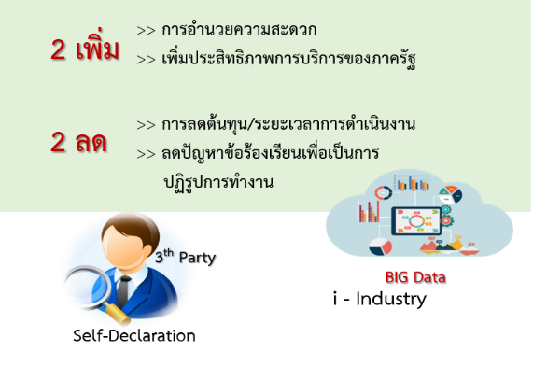**• ปลดล็อคกระบวนการขอต่ออายุใบอนุญาตประกิจการโรงงาน ร.ง.4 ใหม่ (Self-Declaration/Third party)** มุ่งเน้นการเพิ่มผลิตภาพ (Productivity) โดยการกำกับดูแลและอำนวยความสะดวกการประกอบการผ่านระบบการประเมินตนเอง การตรวจสอบโดยบุคคลที่สาม (Third Party) และใช้ข้อมูลการประกอบการจากระบบ และข้อมูลสารสนเทศขนาดใหญ่ (Big Data)

**เป้าหมาย**

- ยกเลิกการต่ออายุใบอนุญาตโรงงาน (ร.ง.4) ทุก 5 ปี

- ไม่มีการต่ออายุใบอนุญาตมาตรฐานผลิตภัณฑ์อุตสาหกรรม (มอก.)

- ข้อมูลการประกอบการจากระบบ i-Industry

- ข้อมูลสารสนเทศขนาดใหญ่ (Big Data)

**• การปรับปรุงแก้ไข พ.ร.บ.**

โดยปรับปรุงกฎหมาย กฎ ระเบียบและขั้นตอนการพิจารณาอนุญาตต่างๆ เพื่ออำนวยความสะดวกต่อนักลงทุนและผู้ประกอบการ เพื่อฟื้นความเชื่อมั่นและส่งเสริมให้เกิดการลงทุนภายในประเทศ โดยมี ผลการดำเนินงานที่สำคัญ ดังนี้

**- มีผลใช้บังคับแล้ว** รวม 4 ฉบับ ประกอบด้วย

**ฉบับที่ 1. พระราชบัญญัติจดทะเบียนเครื่องจักร (ฉบับที่ 3) พ.ศ. 2558**

สาระสำคัญที่แก้ไข คือ การกำหนดให้เอกชนเป็นผู้ตรวจสอบเครื่องจักรที่จะจดทะเบียนแทนพนักงานเจ้าหน้าที่ เพื่อลดภาระพนักงานเจ้าหน้าที่ และผู้ขอจดทะเบียน

ประกาศราชกิจจานุเบกษา เมื่อวันที่ 27 สิงหาคม 2558

**ฉบับที่ 2. พระราชบัญญัติมาตรฐานผลิตภัณฑ์อุตสาหกรรม (ฉบับที่ 7) พ.ศ. 2558**

สาระสำคัญที่แก้ไข คือ ปรับปรุงอำนาจหน้าที่ เช่น การออกใบอนุญาต การกำหนดแก้ไข ยกเลิกมาตรฐาน เพื่อให้การดำเนินการสะดวกรวดเร็ว

ประกาศราชกิจจานุเบกษา เมื่อวันที่ 27 สิงหาคม 2558

**ฉบับที่ 3. พระราชบัญญัติแร่ พ.ศ. 2560**

สาระสำคัญที่แก้ไข คือ การยกเลิกพระราชบัญญัติแร่ พ.ศ. ๒๕๑๐ และพระราชบัญญัติพิกัดอัตราค่าภาคหลวงแร่ พ.ศ.๒๕๐๙ และนำมารวมไว้ในกฎหมายฉบับเดียวและเพิ่มหลักการสำคัญเช่น เรื่องการกำหนดนโยบายในการบริหารจัดการแร่ เพื่อให้เกิดดุลยภาพในการพัฒนาเศรษฐกิจ สังคม สิ่งแวดล้อม

ประกาศราชกิจจานุเบกษา เมื่อวันที่ 2 มีนาคม 2560

**ฉบับที่ 4. ร่างพระราชบัญญัติเขตพัฒนาพิเศษภาคตะวันออก พ.ศ. 2561**

สาระสำคัญ คือ พัฒนาพื้นที่ภาคตะวันออก เพื่อเพิ่มขีดความสามารถในการแข่งขันของประเทศ

ประกาศราชกิจจานุเบกษา เมื่อวันที่ 14 พฤษภาคม 2561

**- อยู่ระหว่างดำเนินการปรับปรุง รวม 9 ฉบับ ประกอบด้วย**

**ฉบับที่ 1. ร่างพระราชบัญญัติกองทุนพัฒนาวิสาหกิจตามแนวประชารัฐ พ.ศ. ....**

สาระสำคัญ คือการกำหนดให้มีกฎหมายว่าด้วยกองทุนพัฒนาวิสาหกิจตามแนวประชารัฐขึ้น มาเป็นการเฉพาะ แทนที่ปัจจุบันจะใช้การดำเนินการภายใต้กฎหมายว่าด้วยทุนหมุนเวียน เพื่อเพิ่มประสิทธิภาพในการดำเนินการ

การดำเนินการอยู่ระหว่างการพิจารณาร่างของคณะกรรมการกองทุนฯ

**ฉบับที่ 2. ร่างพระราชบัญญัติสภาอุตสาหกรรมแห่งประเทศไทย (ฉบับที่..) พ.ศ. ...**

สาระสำคัญที่แก้ไข คือการปรับปรุงการดำเนินการของสภาอุตสาหกรรมแห่งประเทศไทย โดยเพิ่มขอบเขตของอุตสาหกรรมที่อยู่ในความรับผิดชอบ เพิ่มอำนาจหน้าที่ให้มีการส่งเสริมพัฒนาอุตสาหกรรมอย่างรอบด้าน (โดยเฉพาะ SME) ปรับปรุงกลไกการบริหารจัดการภายในให้ทันสมัย มีประสิทธิภาพ และให้อำนาจภาครัฐในการกำหนดให้สมาชิกสภาอุตสาหกรรมแจ้งข้อมูลต่อรัฐเพื่อให้ในการกำหนดนโยบายด้านการอุตสาหกรรมของประเทศ

การดำเนินการอยู่ระหว่างการพิจารณาของสำนักงานเลขาธิการคณะรัฐมนตรี

**ฉบับที่ 3. ร่างพระราชบัญญัติการบริหารการส่งเสริมผลิตภาพ การมาตรฐานแห่งชาติ พ.ศ. ... (ยกเลิกพระราชบัญญัติการมาตรฐานแห่งชาติ พ.ศ. 2551)**

สาระสำคัญ คือเป็นการดำเนินการตามแผนปฏิรูปประเทศ เพื่อให้มีระบบกลไก และหน่วยงานของรัฐที่ครบถ้วนสมบูรณ์ในการกำหนดนโยบาย บริหาร และส่งเสริมกลไกในด้าน ผลิตภาพ การมาตรฐาน และนวัตกรรม เพื่อเพิ่มขีดความสามารถในการแข่งขันของประเทศ

การดำเนินการอยู่ระหว่างการนำเสนอต่อสำนักงานเลขาธิการคณะรัฐมนตรี

**ฉบับที่ 4. ร่างพระราชบัญญัติเขตเศรษฐกิจพิเศษ พ.ศ. ....**

สาระสำคัญ คือการให้มีกฎหมายว่าด้วยเขตเศรษฐกิจขึ้น เพื่อสามารถจัดตั้งและบริหารจัดการเขตพื้นที่ที่กำหนดขึ้นเป็นการเฉพาะ

การดำเนินการ อยู่ระหว่างการพิจารณาของคณะกรรมการกฤษฎีกา (คณะพิเศษ)

**ฉบับที่ 5. ร่างพระราชบัญญัติอ้อยและน้ำตาลทราย (ฉบับที่ ..) พ.ศ. ....**

สาระสำคัญที่แก้ไข คือการกำหนดให้มีการนำอ้อยไปผลิตเป็นผลิตภัณฑ์อื่นนอกจากน้ำตาลทราย การแก้ไขให้สอดคล้องกับเศรษฐกิจการค้าระหว่างประเทศ และลดปัญหาอุปสรรคของระบบอุตสาหกรรมอ้อยและน้ำตาลทราย

การดำเนินการอยู่ระหว่างการพิจารณาของคณะกรรมการกฤษฎีกา (คณะพิเศษ)

**ฉบับที่ 6. ร่างพระราชบัญญัติวัตถุอันตราย (ฉบับที่ ..) พ.ศ. ....**

สาระสำคัญที่แก้ไข คือเป็นการปรับปรุงการบริหารจัดการวัตถุอันตรายให้สอดคล้องกับสถานการณ์ปัจจุบัน ทั้งการเพิ่มความเข้มข้นในกิจกรรมเช่น การนำวัตถุอันตรายผ่านแดน และการลดขั้นตอน และอำนวยความสะดวกในการดำเนินการของผู้ประกอบการ เช่น การนำวัตถุอันตรายกลับเข้ามา หรือส่งกลับออกไป

การดำเนินการอยู่ระหว่างการพิจารณาคณะกรรมาธิการวิสามัญ (วาระ 2) โดยส่งเรื่องมายัง อก. เพื่อเสนอความเห็นเนื่องจากมีการแก้ไขเกินหลักการ และ อก. ได้เสนอความเห็นไปยัง คณะกรรมการประสานงานสภานิติบัญญัติแห่งชาติว่าไม่ขัดข้องในการแก้ไขเพื่อนำเสนอ ค.ร.ม.พิจารณา ค.ร.ม ได้มีมติในเรื่องดังกล่าวและส่งกลับไปยัง สนช. โดยมีกำหนดจะเข้าพิจารณาวาระ 2 และวาระ 3 ในวันที่ 31 มกราคม 2562

**ฉบับที่ 7**. **ร่างพระราชบัญญัติมาตรฐานผลิตภัณฑ์อุตสาหกรรม (ฉบับที่ ..) พ.ศ. ....**

สาระสำคัญที่แก้ไข คือเป็นการแก้ไขเรื่องการนำเข้า การกำหนดมาตรฐาน เพื่อเพิ่มประสิทธิภาพ และอำนวยความสะดวกในการประกอบการ

การดำเนินการคณะกรรมาธิการวิสามัญพิจารณาแล้วเสร็จ โดยมีกำหนดจะเข้าพิจารณาวาระ 2 และวาระ 3 ในต้นเดือนกุมภาพันธ์ 2562

**ฉบับที่ 8. ร่างพระราชบัญญัติโรงงาน (ฉบับที่ ..) พ.ศ. ....**

สาระสำคัญที่แก้ไข คือเป็นการปรับโครงสร้างและขอบเขตของการเป็นโรงงานตามกฎหมายว่าด้วยโรงงาน ให้มีการควบคุมเฉพาะโรงงานที่จำเป็น (แรงม้า ๕๐ แรง และคนงาน ๕๐ คนขึ้นไป) การปรับลดการอนุญาตโดยยกเลิกการต่ออายุใบอนุญาตประกอบกิจการโรงงาน และการเพิ่มประสิทธิภาพ ในการดำเนินการโดยให้ผู้ตรวจสอบเอกชนเข้ามาร่วมดำเนินการ

การดำเนินการสภานิติบัญญัติแห่งชาติ พิจารณารับหลักการในวาระที่ 1 วันที่ 27 ธันวาคม 2561 ขณะนี้เรื่องอยู่ในระหว่างการพิจารณาของคณะกรรมาธิการวิสามัญ (วาระ ๒)

**ฉบับที่ 9. ร่างพระราชบัญญัติการนิคมอุตสาหกรรมแห่งประเทศไทย พ.ศ. ....**

สาระสำคัญที่แก้ไข คือการกำหนดให้ กนอ. สามารถดำเนินกิจการต่างๆ ได้อย่างกว้างขวางมากขึ้น และสามารถให้บริการแบบจุดเดียวเบ็ดเสร็จในพื้นที่นิคม

การดำเนินการสภานิติบัญญัติแห่งชาติ พิจารณารับหลักการในวาระที่ 1 วันที่ 27 ธันวาคม 2561 ขณะนี้เรื่องอยู่ในระหว่างการพิจารณาของคณะกรรมาธิการวิสามัญ (วาระ ๒)

**• บูรณาการข้อมูลสารสนเทศและการบริการภาครัฐ (Big Data)** เพื่อกำหนดนโยบาย หลักเกณฑ์ มาตรฐาน ยกระดับกระบวนการทำงานของหน่วยงานในสังกัดกระทรวงอุตสาหกรรม สู่รัฐบาลดิจิทัล มุ่งเน้นให้ผู้รับบริการ เป็นศูนย์กลางการให้บริการ (Citizen – centric Service) ให้มีความสอดคล้องและเชื่อมโยงระบบการทำงาน และการบริหารจัดการข้อมูลขนาดใหญ่ ซึ่งจะส่งผลให้เกิดประโยชน์เทคโนโลยีดิจิทัลอย่างเต็มศักยภาพ ตลอดจนการพัฒนาบริการภาครัฐแบบเบ็ดเสร็จ ณ จุดเดียว

กระทรวงอุตสาหกรรม ได้ลงนามข้อตกลงความร่วมมือกับ กระทรวงมหาดไทย กรมการปกครอง เพื่อยกเลิกสำเนาเอกสาร โดยการใช้ประโยชน์จากโปรแกรมสำหรับอ่านข้อมูลจากบัตรประจำตัวประชาชนแบบอเนกประสงค์ (Smart Card ) (offline) ระบบทดแทนการเรียกรับสำเนาบัตรประจำตัวประชาชน โดยขอรับการสนับสนุนเครื่องอ่านบัตรประชาชนจากกรมการปกครอง จำนวน 270 เครื่อง และได้แจกจ่ายให้กับหน่วยงานในสังกัดกระทรวงอุตสาหกรรมไปแล้ว จำนวน 243 เครื่อง และในขณะนี้ อยู่ระหว่างการเชื่อมโยงข้อมูลกับหน่วยงานภายนอก 4 หน่วยงาน ได้แก่ กระทรวงมหาดไทย กระทรวงพาณิชย์ กระทรวงการต่างประเทศ และกระทรวงคลัง

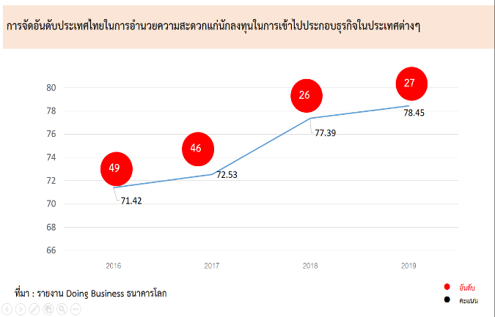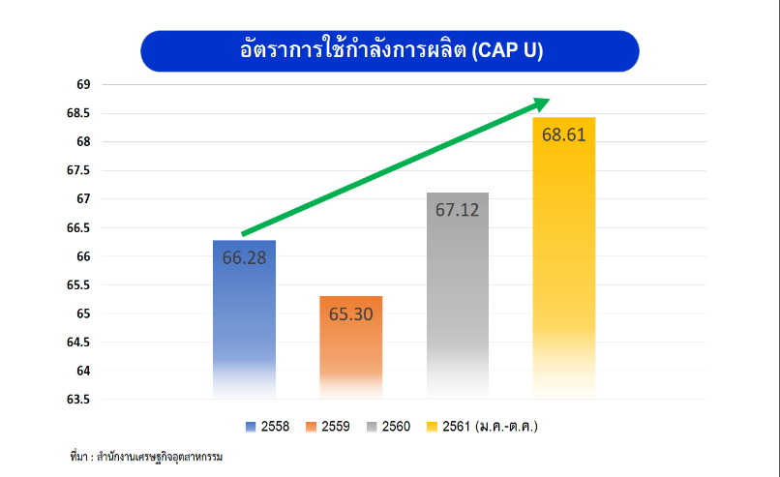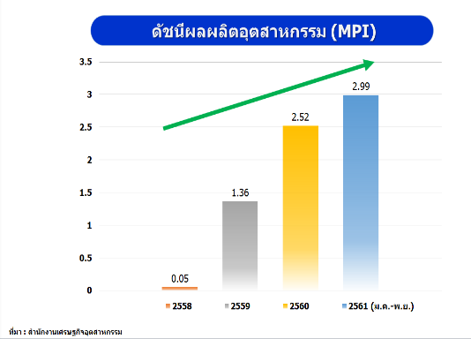และจากผลการดำเนินงานของกระทรวงอุตสาหกรรมดังกล่าว ส่งผลให้ปัจจุบันมีดัชนีผลผลิตอุตสาหกรรม (Manufacturing Production Index : MPI) เพิ่มขึ้นอย่างต่อเนื่อง โดยในช่วง 11 เดือนแรกของปี 2561 ขยายตัวเพิ่มสูงขึ้นถึงร้อยละ 2.99 มีอัตราการใช้กำลังการผลิต (Capacity Utilization Rate : CAP-U) สูงสุดในรอบ 4 ปี อยู่ในระดับร้อยละ 68.61 เกิดมูลค่าผลิตภัณฑ์มวลรวม SMEsมีการเติบโตดีอย่างต่อเนื่องตั้งแต่ ปี พ.ศ. 2553 จนมาถึงปัจจุบัน โดยในปี พ.ศ. 2560 มีมูลค่า 6,551,718 ล้านบาท นอกจากนี้ ประเทศไทย ยังติดอันดับ 27 ของโลก ด้านการอำนวยความสะดวกต่อการประกอบการธุรกิจ โดยมีคะแนนดีขึ้นอย่างต่อเนื่องทุกๆ ปี

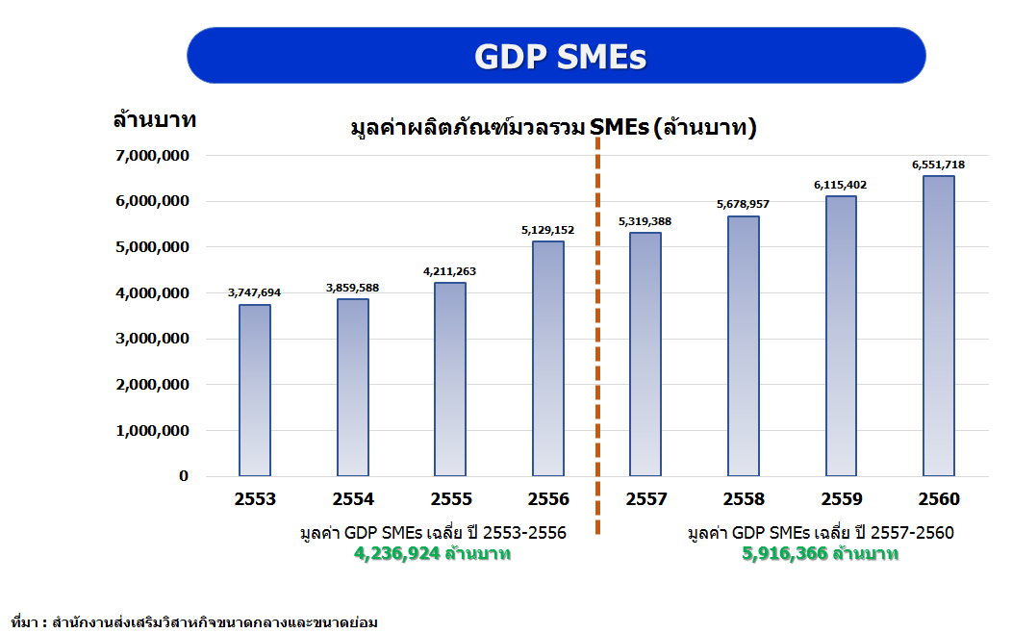

**ทั้งหมดนี้ ส่งผลให้เกิดการขอรับการส่งเสริมการลงทุนรวมทั้งสิ้น 2,019 โครงการ โดยมีมูลค่ารวม 914,219 ล้านบาท** โดยแยกปี พ.ศ.

ปี 2559 746 โครงการ 231,595 ล้านบาท

ปี 2560 748 โครงการ 392,142 ล้านบาท

ปี 2561 (Q3) 525 โครงการ 290,482 ล้านบาท